Кроссворд по теме: «Красная книга»

Вопросы:
- Растение с красивыми желтыми цветами, чуть поднимается над поверхностью воды.
- Владыка Арктики
- В 2-3 года эти птицы создают пары и больше никогда не расстаются.
- Цветок – ловушка.
- Знахари готовили из частей его тела лекарства от слабости, трусости.
- Они рождаются с длинными толстыми ногами, с прямым толстым клювом и ходят 2 года в сером оперении.

 |  |  |  |  | 1
2
 |  |  |  |  | 3
 |  |  |  |  |  | 4
 |  |  |  |  | 5
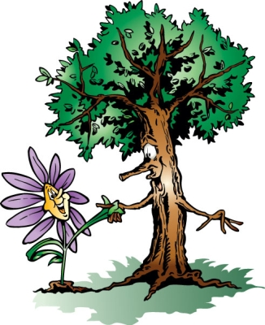 |  |  | 6

Кроссворд по теме: «Красная книга»

Вопросы:
1. Растение с красивыми желтыми цветами, чуть поднимается над поверхностью воды.
- Владыка Арктики
- В 2-3 года эти птицы создают пары и больше никогда не расстаются.
- Цветок – ловушка.
- Знахари готовили из частей его тела лекарства от слабости, трусости.
- Они рождаются с длинными толстыми ногами, с прямым толстым клювом и ходят 2 года в сером оперении.

 |  |  |  |  | 1 | к | у | б | ы | ш | к | А
2 | б | е | л | ы | й |  | м | е | д | в | е | д |  | Ь
 |  |  |  |  | 3 | ж | у | р | а | в | л | Ь
 |  |  |  |  |  | 4 | в | е | н | е | р | и |  | н |  | б | а | ш | м | а | ч | о | к
 |  |  |  |  | 5 | т | и | г | Р
 |  |  | 6 | ф | л | а | м | и | н | г | о

